GUÍA PARA LA CONFIGURACIÓN DE FORWARDING DESDE IOTDA HACIA RDS
La importancia de esta configuración radica en la posibilidad de capturar y almacenar datos provenientes de dispositivos IoT en un motor de base de datos relacional (RDS) previamente creado, el cual ofrece alta disponibilidad, mayor confiabilidad, seguridad y escalabilidad.
El uso de IoTDA en conjunto con RDS permite desarrollar soluciones industriales y empresariales, capaces de manejar grandes volúmenes de información en tiempo real, facilitando el análisis, la persistencia de datos y la integración con aplicaciones externas.
En esta guía se describen los pasos necesarios para redirigir (forwarding) los datos reportados por IoTDA hacia una base de datos RDS existente.
Paso 1. Ingreso al servicio IoTDA
Desde la consola de Huawei Cloud, se accede al servicio IoT Device Access (IoTDA).
Una vez dentro, se visualiza el panel principal de administración del servicio.
Paso 2. Acceso a Data Forwarding
En el menú lateral de IoTDA, se selecciona la opción Reglas y luego a Data Forwarding. Esta sección permite configurar reglas para reenviar datos de dispositivos IoT hacia otros servicios de Huawei Cloud.
Paso 3. Creación de una nueva regla de forwarding
Dentro de Data Forwarding, se selecciona la opción Create Rule para crear una nueva regla de reenvío de datos.
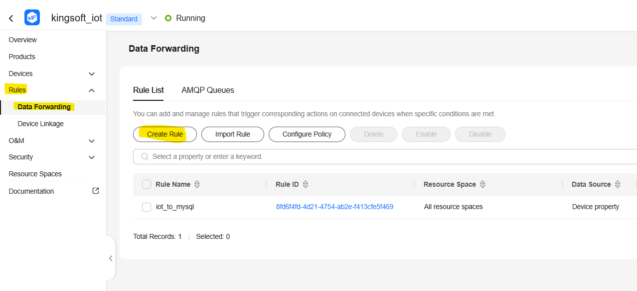

Paso 4. Configuración de la regla de forwarding
En este paso se ingresa el nombre de la regla, opcionalmente se puede añadir una descripción que facilite su identificación. A continuación, se selecciona Device Property como tipo de dato y se define como disparador Device Property Reported, opción que permite capturar los valores que los dispositivos envían al servidor IoTDA. Finalmente, se presiona Create Rule para crear la regla de forwarding.
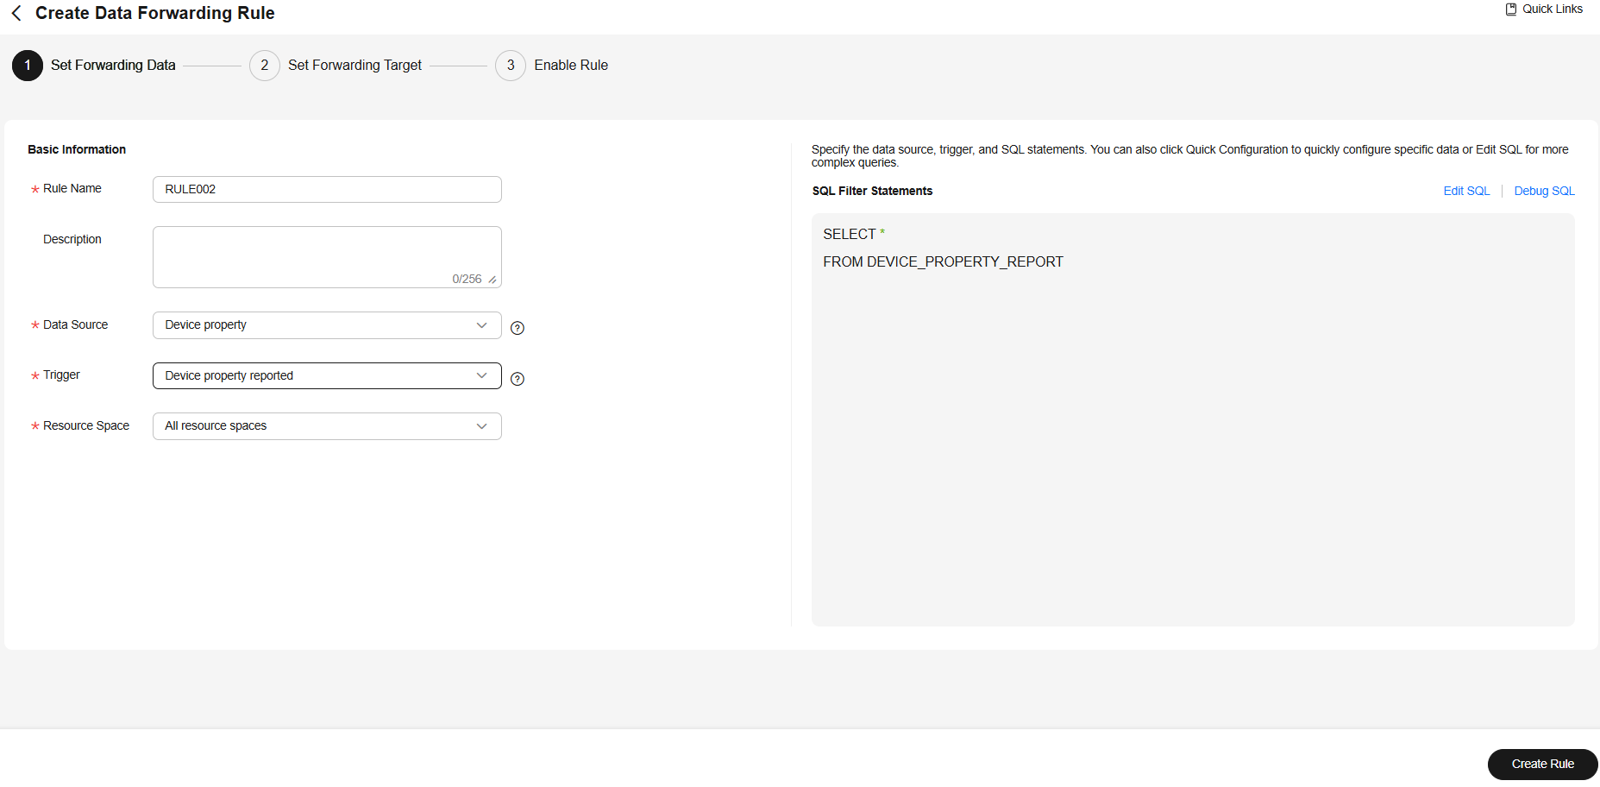
Paso 5. Configuración del destino de forwarding (RDS)
A continuación, el sistema solicitará agregar el forwarding target, donde se selecciona la opción RDS como destino.En este punto se debe ingresar la dirección IP pública del RDS, para lo cual es necesario que la instancia cuente previamente con una Elastic IP (EIP) configurada.
Finalmente, se especifican los datos de conexión, incluyendo el nombre de la base de datos, el usuario y la contraseña, los cuales permitirán que IoTDA se conecte correctamente al motor RDS.
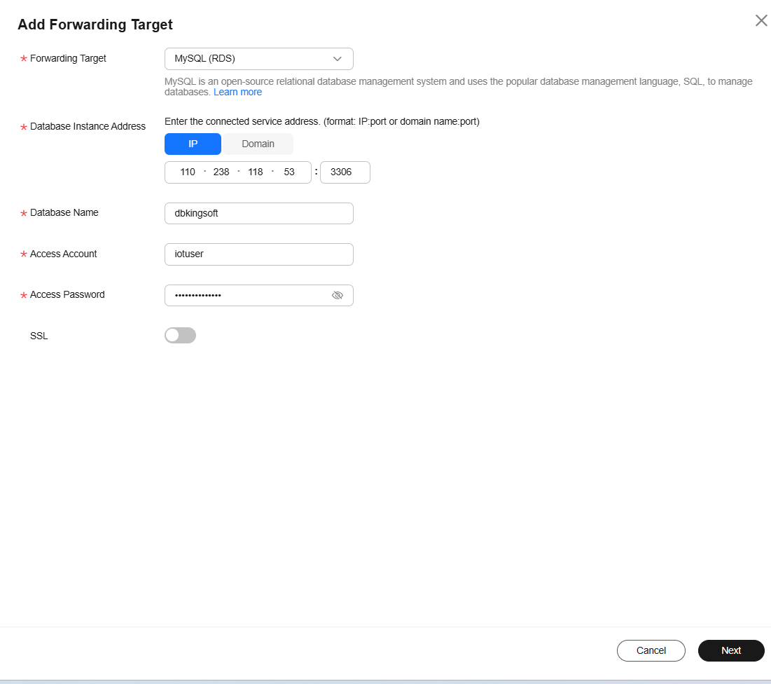
Paso 6. Configuración del contenido de los datos
En este paso se define qué datos del mensaje serán utilizados.
Para acceder a las propiedades reportadas por el dispositivo se utiliza la estructura:
notify_data.body.services[0].properties.<nombre_propiedad>
Ejemplo:
notify_data.body.services[0].properties.temp
⚠️ El nombre de la propiedad debe coincidir exactamente con la propiedad definida en el Model Design del producto.

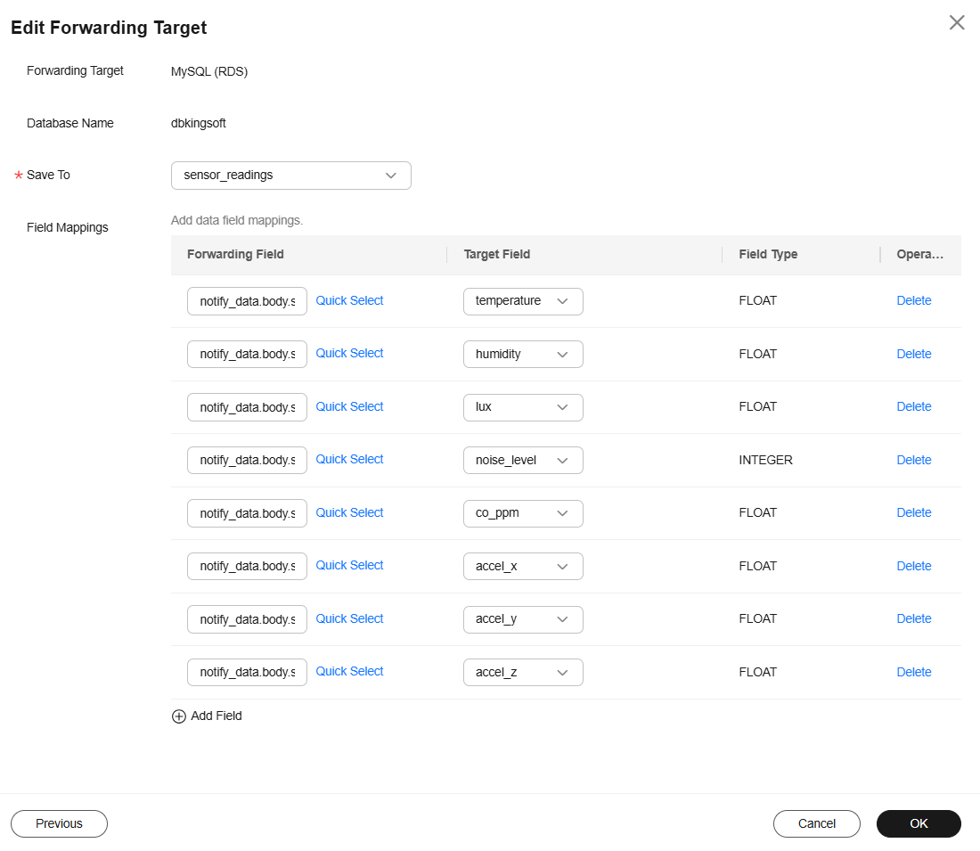

Paso 7. Activación de la regla de forwarding
La regla queda en estado Enabled, lo que indica que se encuentra activa y lista para procesar datos entrantes.
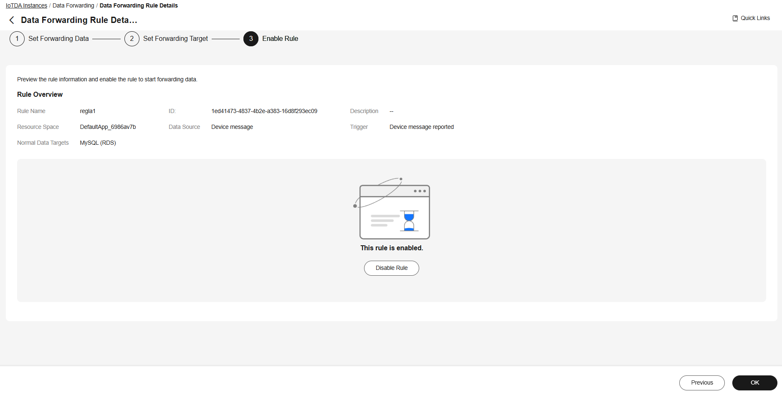
Paso 8. Verificación del almacenamiento de datos en RDS
Finalmente, se accede al panel de la base de datos RDS para verificar que los datos están siendo insertados correctamente en la tabla configurada, confirmando así la correcta integración entre IoTDA y RDS.
